温州惊现奇葩“杀”医案
四川武胜县刘h领低保却还想不劳而获发财，因脸上5个疤2019年3月到温州一家退伍军人创办的疤痕门诊求治，术后效果很好。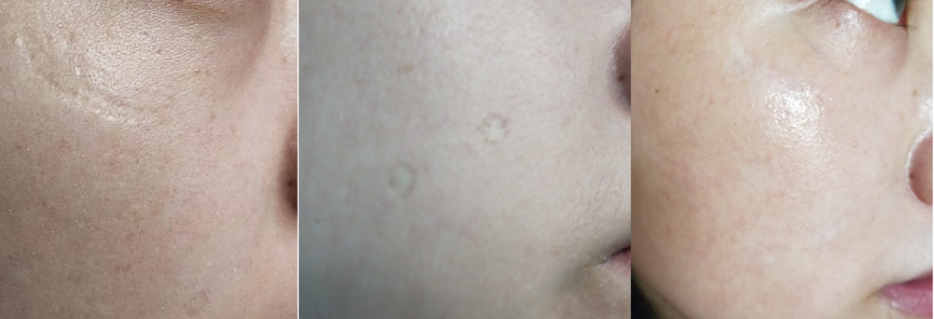
右侧术前一道疤痕 同侧二个凹坑 术后三个疤痕均消失
疤痕是世界难题，治疗成功应该感恩。但是，不可理喻的她竟然开始了长达5年的碰瓷、坚持讹钱不死心，极端行为前空前绝后。
2019年底她从武胜到温州，明明5个疤痕都不见了、却当着多人的面坚称自己毁容了，大吵大闹、无端辱骂医生。黑白颠倒自然讹不到钱。（视频）
刘h认定要讹钱就要使绝招。最好的绝招就是毁掉他人的名声、抹黑他的技术、断人家的财路。她在网上看到干细胞美容未被允许，想到去疤技术叫皮肤细胞种植，认为有“细胞”二字就是违法的，就能得到三倍赔款。于是，一连串的碰瓷伎俩随即付至实施：
首先刘h开始在网络上发布“细胞种植技术违法、可以得到三倍退款”并建《明天更美好》微信群。在三倍退款的诱惑下，王银、周毁蠠、马零另、王蛋蛋等几人注册数十个网名，捏造事实、编造谣言、用尽最恶毒语言，夜以继日在《知乎》《小红书》《百度》《中疤论坛》发帖7千余个。蛊惑群友“陈医生在哪里发家就去哪里抄家”。
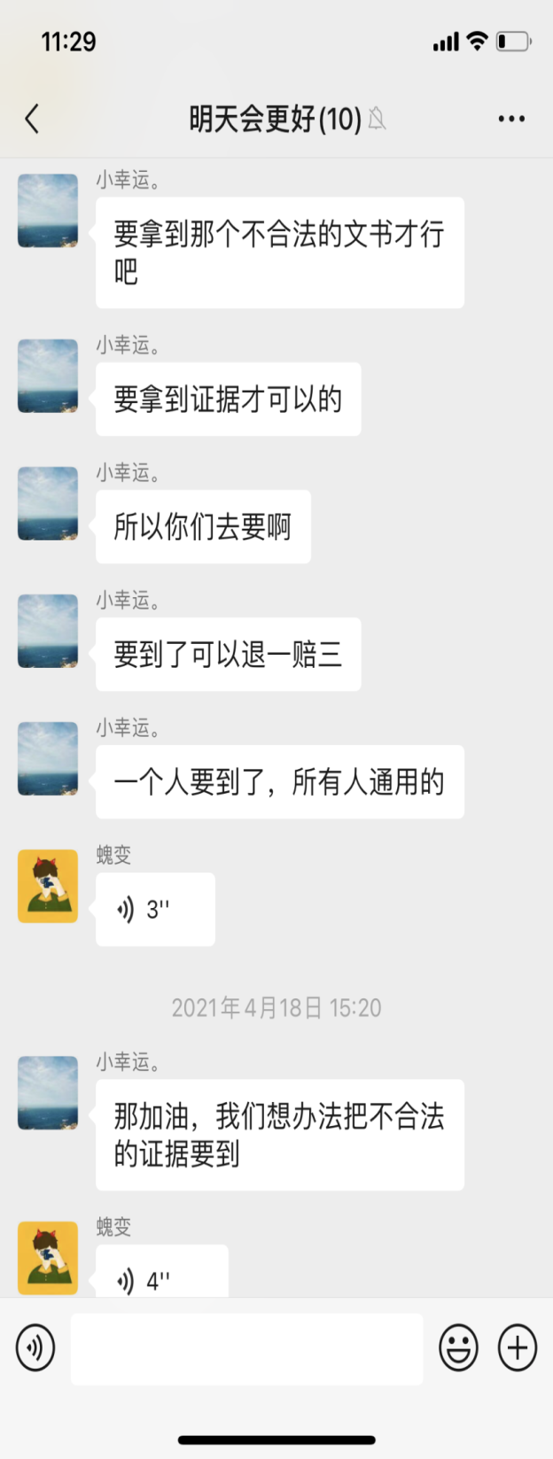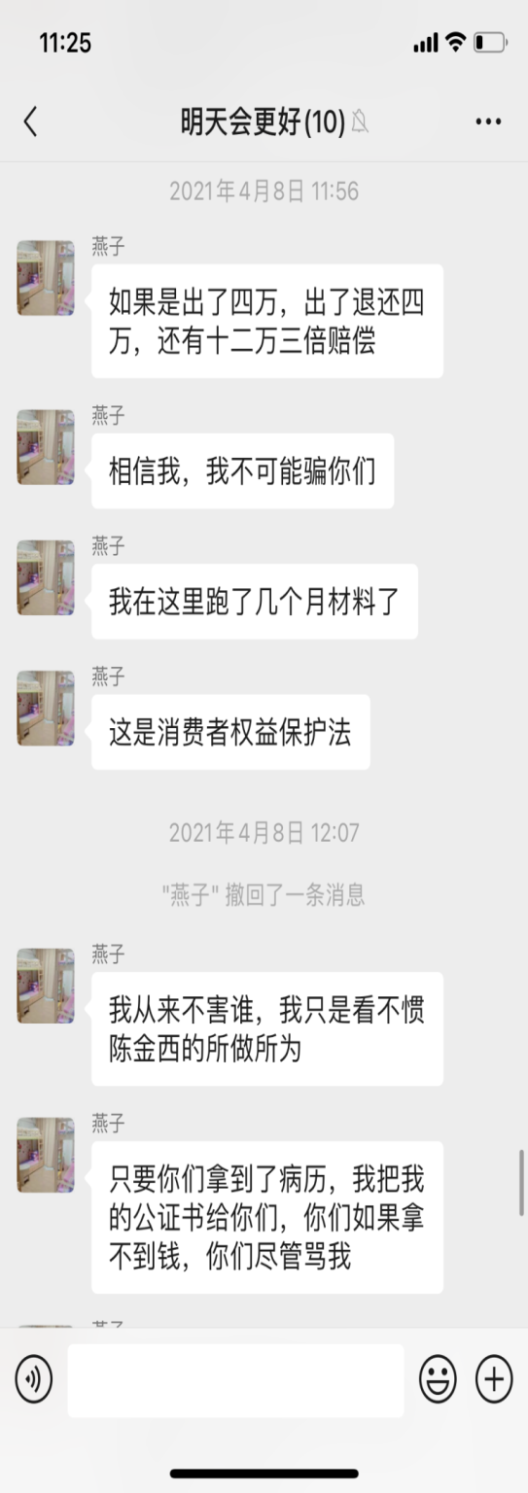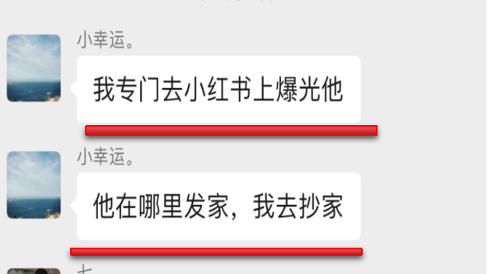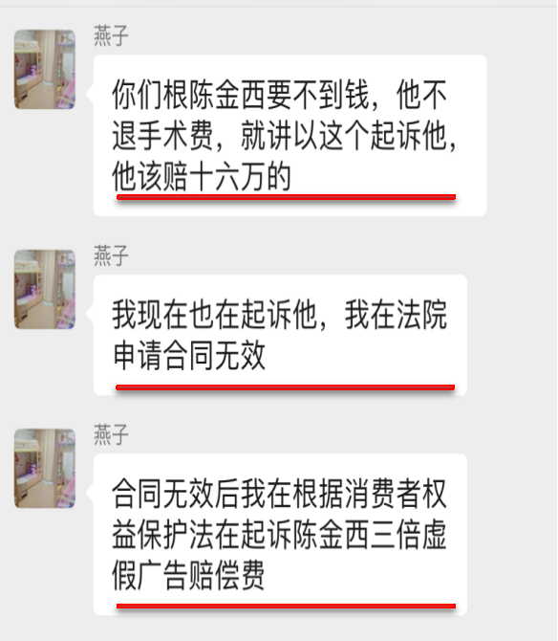

因为几个人的治疗都很成功、没有失败例子可以抹黑，便网上截取疤痕照片及艾滋皮肤病人照片，诬陷是细胞种植治疗后的结果。用键盘“杀医”帖子误导了上千万网友。
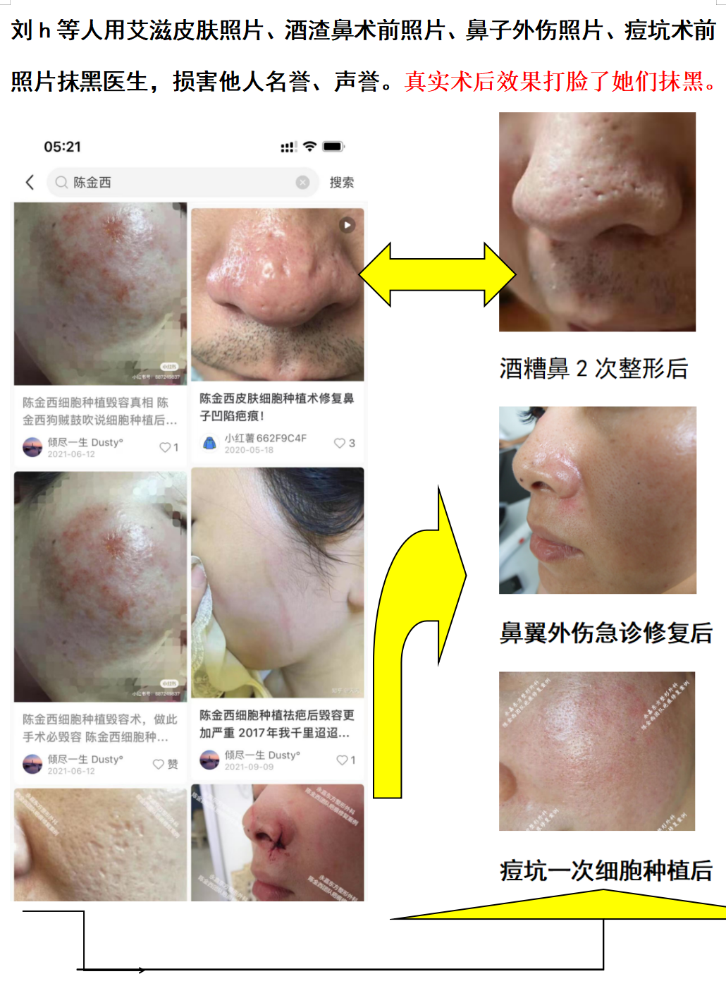
上面图内2张是艾滋病皮肤炎图片，是刘h用来诬陷抹黑细胞种植。
图片上方酒糟鼻与下方痘坑及鼻翼外伤，也是刘h用来抹黑细胞种植。右边三张是治疗后的真实照片，打脸了刘h等人用术前照片诽谤 行径。

为配合网络诽谤，刘h数十次到有关部门诬告投诉，有关部门均未发现有刘h投诉的事实存在，并给刘H作出了十余次书面回复。医学会专家对皮肤细胞种植技术鉴定评估，属于正规技术。
一招未成，再来一招：她欺骗、挑唆群里几人来到医院现场医闹。警察调取术前照片，发现手术都很成功。医闹几个人回答是“刘H说细胞种植是违法的，可以得到三倍退款”。结果受骗者均被驱离。（医闹视频）
刘华讹钱不成、聚众医闹也不成，于是就借刀杀人：她凭着在老家闹腾
及苏州蛮横积累的经验，掌握了有关部门“软怕硬, 硬怕横, 横怕不要命”的特点，采取放血、服药并多次爬上多个部门楼顶，以假自杀威胁有关部门帮她讹钱，消防队为她几次出动救援。种种出格的恐怖手段引起社会恐慌。
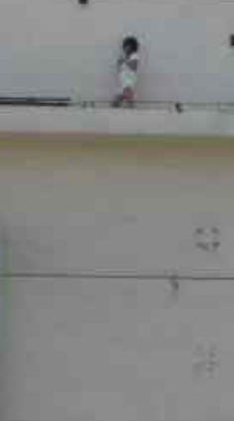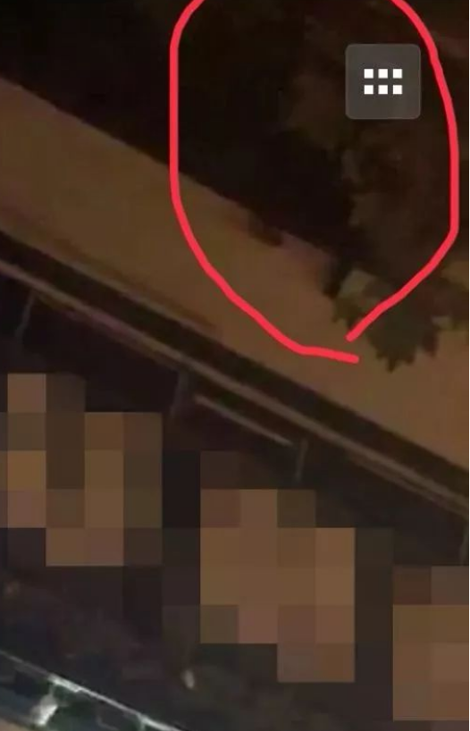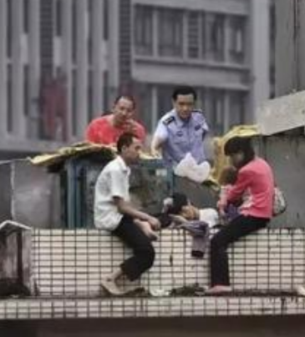
以假跳楼恐吓，勒索钱财
刘h讹钱目的未达到，便开始对政府有关部门提起行政诉讼。十几次恶意结果都以败诉告终。
刘h在温州闹腾5年，出格行为不计其数如：到某公证处一手举扶贫手册、一手拿刀，称低保户应免费；在派出所后就地打滚，吓得笔录都做不成；市监局躲避她关上铁门被踹破；自己电瓶车追尾要对方赔；
刘h碰瓷能说善辩，在官员面前娇柔煽情、声泪俱下，撒谎心不惊肉不跳、专业演员都自叹不如。虚假面具博得众多官员对她同情和怜悯，以致其能在永嘉横行霸道、肆意妄为达5年之久。
刘h偏执心特强、自命不凡、自我为中心、目空一切，她用欺骗手段组织的几个人都能听她调动、机关算尽，足见其聪明过人。作为一个靠低保金救济的女人，在温州5年的胡作非为用“极度疯狂”形容尚且不够。
人狂有祸、苍天饶过谁？刘h为碰瓷讹钱，二十余次恶意诉讼、用恐怖方式扰乱社会治安，手段空前绝后，刷新历史记录。
2024年10月，刘h因长达5年时间在温州寻衅滋事被逮捕。
由于刘h的抹黑，一项为千万疤痕患者消除痛苦的技术被乌云笼罩。

